Р О С С И Й С К А Я Ф Е Д Е Р А Ц И Я
Б Е Л Г О Р О Д С К А Я О Б Л А С Т Ь
МУНИЦИПАЛЬНЫЙ РАЙОН «КРАСНЕНСКИЙ РАЙОН»

АДМИНИСТРАЦИЯ
СЕТИЩЕНСКОГО СЕЛЬСКОГО ПОСЕЛЕНИЯ

Р А С П О Р Я Ж Е Н И Е

«08 »декабря 2017 года № 157-р

Об усилении мер по обеспечению
противопожарного режима в период новогодних,
рождественских мероприятий и время каникул
на территории Сетищенского сельского поселения

В целях обеспечения пожарной безопасности при проведении Новогодних и Рождественских праздников в учреждениях Сетищенского сельского поселения и в частном секторе:
1. Руководителям образовательных учреждений: МОУ «Сетищенская ООШ» (Головина А.В.), МДОУ Сетищенский Детский сад «Сказка» (Дешина Л.А.) (по согласованию), Сетищенский Дом культуры (Родина Л.В.), Сетищенская сельская библиотека (Глотова С.Н) по согласованию:
1.1. Согласовать график и место проведения новогодних мероприятий с главой администрации сельского поселения, назначить ответственных за их проведение.
1.2. Провести противопожарные инструктажи лиц, ответственных за проведение массовых мероприятий.
1.3. Особое внимание уделить профилактическим мероприятиям по недопущению участия в празднике детей и взрослых, одетых в костюмы из ваты, бумаги, марли и легковоспламеняющихся предметов.
1.4. Проверить исправность дверей подвальных и чердачных помещений, их очистку от сгораемого мусора, вещей и посторонних предметов, исключить применение сгораемых материалов для утепления чердачных перекрытий, расширительных баков и теплопроводов и проникновения посторонних лиц.
2. Ведущему специалисту МКУ «Административно-хозяйственный центр» Семеновой Наталье Петровне (по согласованию):
2.1.Организовать профилактические рейды по пропаганде соблюдения Правил пожарной безопасности в быту, в т.ч. пожаробезопасных условий использования гражданами бытовых электроприборов и печей.
2.2. Продолжить проведение сходов и подворных обходов с распространением памяток о соблюдении мер пожарной безопасности, особое внимание уделять домовладениям, где проживают социально неадаптированные группы населения.
2.3. Провести инструктажи по технике безопасности и правилам пожарной безопасности на празднике работников учреждений с соответствующей отметкой в журнале и под их личную роспись.
2.4. Обеспечить места проведения праздника средствами пожаротушения, проверить наличие замков и запоров на чердаках, внутренних легко открывающихся запоров на запасных выходах, указательных знаков и планов эвакуации при пожаре.
2.5. Возглавлять мобильную бригаду быстрого реагирования на случаи устранения чрезвычайных ситуаций на территории поселения.
3. Запретить на территории Сетищенского сельского поселения использование световых эффектов с изменением химических и других веществ, бенгальских огней, хлопушек, пиротехнических средств, при проведении мероприятий с массовым пребыванием людей в закрытых помещениях и необходимость использования в специально отведенных местах на открытой территории.
4. Установить графики дежурств работников в праздничные дни с 30 декабря 2017 года по 08 января 2018 года, проинструктировав о порядке действия в случаях возникновения угрозы безопасности зданий.
5. Распоряжение администрации Сетищенского сельского поселения от 08 декабря 2016 года №198-р «Об усилении мер по обеспечению противопожарного режима в период новогодних, рождественских мероприятий и время каникул» считать утратившим силу.
6. Контроль за выполнением настоящего распоряжения возложить на главу администрации Сетищенского сельского поселения Мамонова В.А.

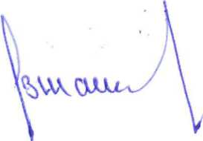
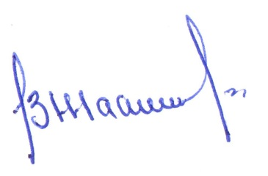
Глава администрации
Сетищенского сельского поселения В.Мамонов

